武者的故乡攻略(略详细)
前言:本文档为阿拉德最新全系统攻略，看完基本上全都会了。
可以点ctrl+F进行关键词搜索，你需要的类型都能搜索到
篇章索引:升级篇、装备篇、活动篇、商城篇、其他篇
升级篇
注册和创建角色不需要多解释，该会的都会，想玩什么玩什么，只有特别NB的玩家，没有特别NB的职业。
新手创建角色后，在赛利亚处完成任务。
1：直升，可直接到70级，开启自己的满级生活。(做任务，刷深渊，做活动)
2：手动升级，直接可领取一套透明天空(选直升则无)，群内也有手动升级活动，玩家可随时关注。
升级路线：记住主线卷一定要满级再用
1-27级，吃双倍打主线，称号薄也别落下。
27开始，牛头怪乐园每天2把必打，一把1000W经验，建议45级以下找人带(有一点点猛，前期打不过)。然后做最高等级的主线升级。
27级打两把牛头怪乐园就到40了，再吃两本就50了。
50级，手动升级的玩家这个时候材料肯定是不够的，每天每日必打(任务奖励是混沌魔石碎片的)，尽可能的打掉灵魂晶石的图。
铁片硬化剂不够可以找大佬们借，心好也有送的，总之想50级觉醒很难。
55级以上找大佬们送一套60级双属性假紫(因为服里最高的假紫就60)，或者花100W在赛利亚买一套传承用，每天牛头怪乐园+主线，一直到满级。
活动篇
(注 活动为全天开启，且次数每天刷新)：
抉择: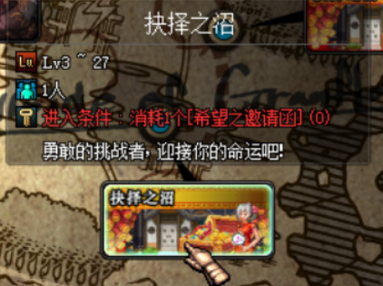
每天可以打2次，分3个等级
低等级1-23会给2-5倍经验药和金币罐子，
中等级25-50会给一些将来会用到的材料(觉醒材料之类)和金币罐子。
高等级50-70会给深渊票狗眼和金币罐子

南部溪谷: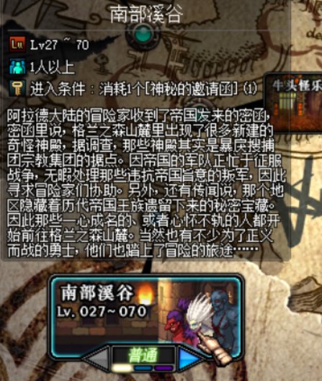
27级开启，每天可以打2次，礼包会掉若干金币，每日任务会送一个1W-100W的金币罐子，考研人品的时候到了。

牛头人乐园: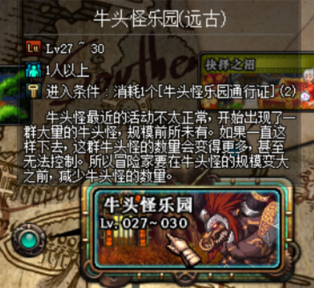
经验书掉落活动副本，每天2次，BOSS会掉落1000W经验书，一次只掉一本且不可交易。
第一波怪30管血，高防高血量低攻。第二波怪15管血低防低血量高攻击，一刀7000血。BOSS打你碰着就秒。30-40级基本上打不过，耐久分分钟给你搞完。可以找大佬带，2个人都关掉自动拾取，打死BOSS后大佬退出副本，你单独捡。

领主之塔＆守护者祭坛＆逆袭峡谷＆极限祭坛：
和国服一致的奖励，没有什么变化。
领主塔可以做55史诗武器和60史诗武器，守护者祭坛可以换魂链和龟壳，逆袭狗都不打(换的宠物不如盒子开的)。极限祭坛有几率翻拍出神圣装备合成器，合粉用的。

破碎森林(史诗之路)：
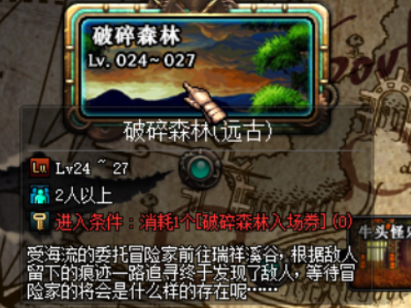
每天2次，低等级可进入，掉落为一个全游戏史诗随机箱子，掉落概率为80%。(里面有魂链、属性左右槽、光焰剑这种隐藏都有哦)
难度较高，第一波和第二波怪为红蓝绿深渊怪随机一个，BOSS为钢管哥，血量中等、攻击力和速度很高。就这掉落概率，50级开出无影直接就可以带上了，谁说不香呢是吧。

装备篇
武器:1-70有送的成长武器可以带，非常方便，满级之后可选择自己喜欢的武器进行刷取更换。玩DNF的别跟我说你不知道自己该还什么武器。

防具:全等级可带假紫，假紫可以洗属性，物理职业可洗武力、灰棕熊、鹰眼。魔法职业可选智慧、草原狼、灵心。
相同等级的假紫可自选合成区间，什么甲或者首饰随意。
60级假紫为普通毕业装，3属性+最上级假紫
70级假紫为设计图掉落制作，比较麻烦性价比不高。
等级满级后毕业套装选择：
1：真野猪。这个玩意儿不需要我多说了，250套，属性很强。这边制作就用不了那么久，跟着每日做就OK，加百利还会卖材料。
2：异界套。本服异界套为2 4 6成套，E2 E3皆是如此。算是特色之一了，材料通过每日获取，通常保底2-3天一件。副本里面的套装爆率嘛，呵呵，吃每日保底就OK了，别想那么多。
一共6个副本，每个副本进入次数是20次独立，你要精力好可以全刷光，绿名怪和BOSS还会掉额外的材料。难度嘛，就有点高了。
3：传承套。商城的满级礼包会送一套，属性也就过度，后期都是换野猪和异界的。
4：史诗套。一句话，狗都不穿

首饰篇：
粉装：秘银、佩鲁斯、骨戒，本服都有，可以自行散搭，包括远古副本的悲鸣手镯项链，真野猪血戒指。
史诗：魂链、克罗戒，其他的史诗没啥散搭厉害的
异界：通常异界6件套都是5防具+1首饰，酌情选择吧，其他带粉装散件。

左右槽篇：
根据职业定，异界2是没有左右槽的，所以5+1得选首饰。
异界3是有左右槽的，可以选择5+1左右槽。
当然NB的左右槽肯定是手套+属性强石头，粉史诗有啥带啥，没有随便带带都行。

商城篇
本服现目前唯一礼包：麒麟礼包
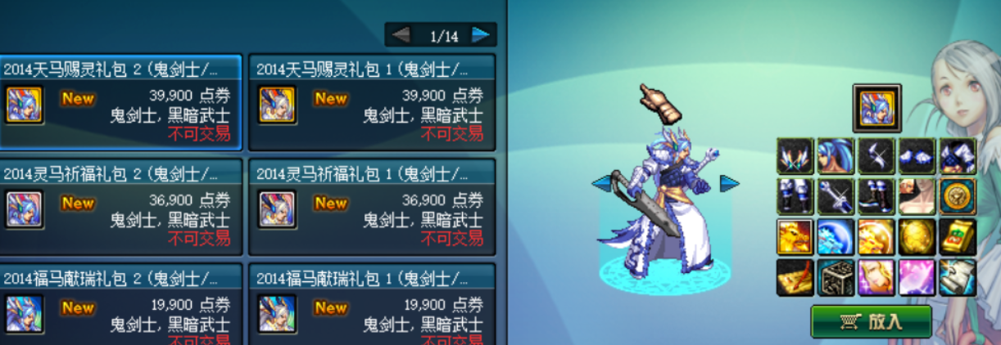包含麒麟宠物+自选宠物装备1个+3个左右槽宝珠+天之骄子称号等
麒麟宠物，+10白字和若干属性(大招带控制)
称号也是全服独一档，药品也是。
天空套自选：
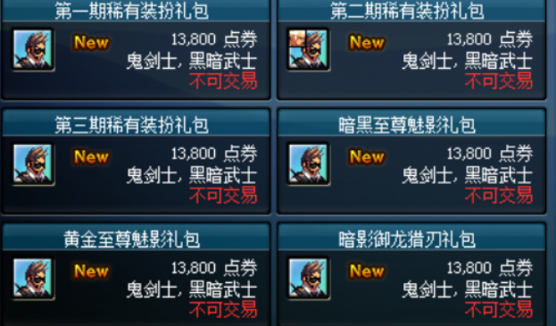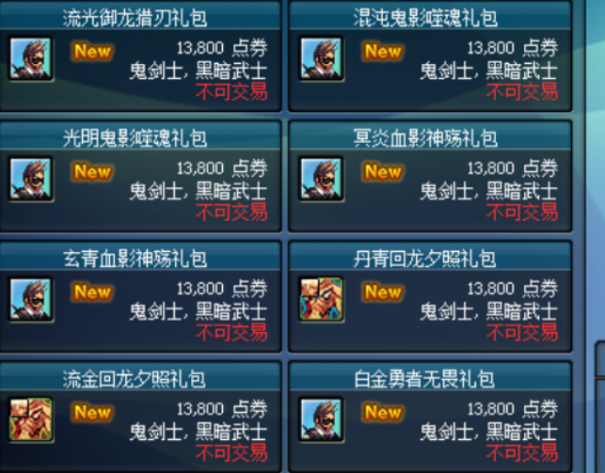
价格统一，想选啥选啥

黑钻+成长+霸王+达人，都是要买的，
透明克隆和其他天空一个价格，
满级飞升礼包买了就可以跳过升级篇内容。
各种时装礼包，都挺便宜，挂挂机就能拿。

其他篇
没想到吧，重点其实在其他篇里，请各位耐心看完。
称号薄该搞就搞，有属性非常舒服。
史诗狗眼，最最最好用的货币，1200个眼=70史诗武器
奥兰奶奶那里卖的东西也是极品中的极品，多打深渊就好。
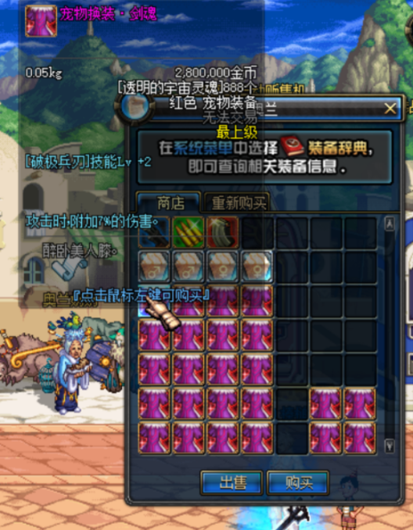
本服深渊票只可以刷图掉落，不能通过狗眼购买，全服所有怪物均可以掉落挑战书。
盒子：里面产出各种药品、强化卷、增幅卷、红字书、深渊挑战书、保护卷、各种宠物、光环、皮肤、名片、武器装扮自选
调整器：只能盒子开，没别的办法搞，因为假紫原因不能放商城，懂的都懂。
宠物：宠物最好、其次398礼包的，再其次奥兰奶奶那里换，最后是盒子开。
宠物装备：奥兰奶奶换或者398礼包里的自选。
副职业：最好是找几个朋友，一人选一个，经验要求巨TM高，一个月分解师都不一定能满级，其他的更不用说了。
左右槽开启，副本次数从10变1，材料需求不多。
每日任务：前期全打，记住是全打，有混沌魔石碎片，觉醒材料。后期在能打异界之前全打，有虚空魔石碎片，后期异界能打了虚空魔石就不缺了。
罐子：本服罐子几率提高了很多很多，罐子党可以尝试多搞点金币开一开赌骨戒啊墨竹什么的。
强化：盒子给强化器0-10和10以上，凯里强化和强化卷强化，几率和国服一致，有麒麟更高。
增幅：克伦特换取变异扭转、红字书、红字清除书。金币换无色、无色换矛盾、矛盾换上面这些。
锻造：70级之后开青龙黄龙大会，打起来。
附魔：讲道理挺难搞，有个副职业就行，全服养一个即可。
在线奖励：赛利亚商店查看，分日、周、月，东西贼好，每日必搞
盒子掉落：28级以上副本所有怪物打死均有几率掉落，当然你有钱可以直接买盒子+锤子的。

后记：本攻略是测试服全勤玩家从0氪到毕业的全过程经历，有些细节可能缺失没有写入，可全体玩家共同补充，谢谢。

